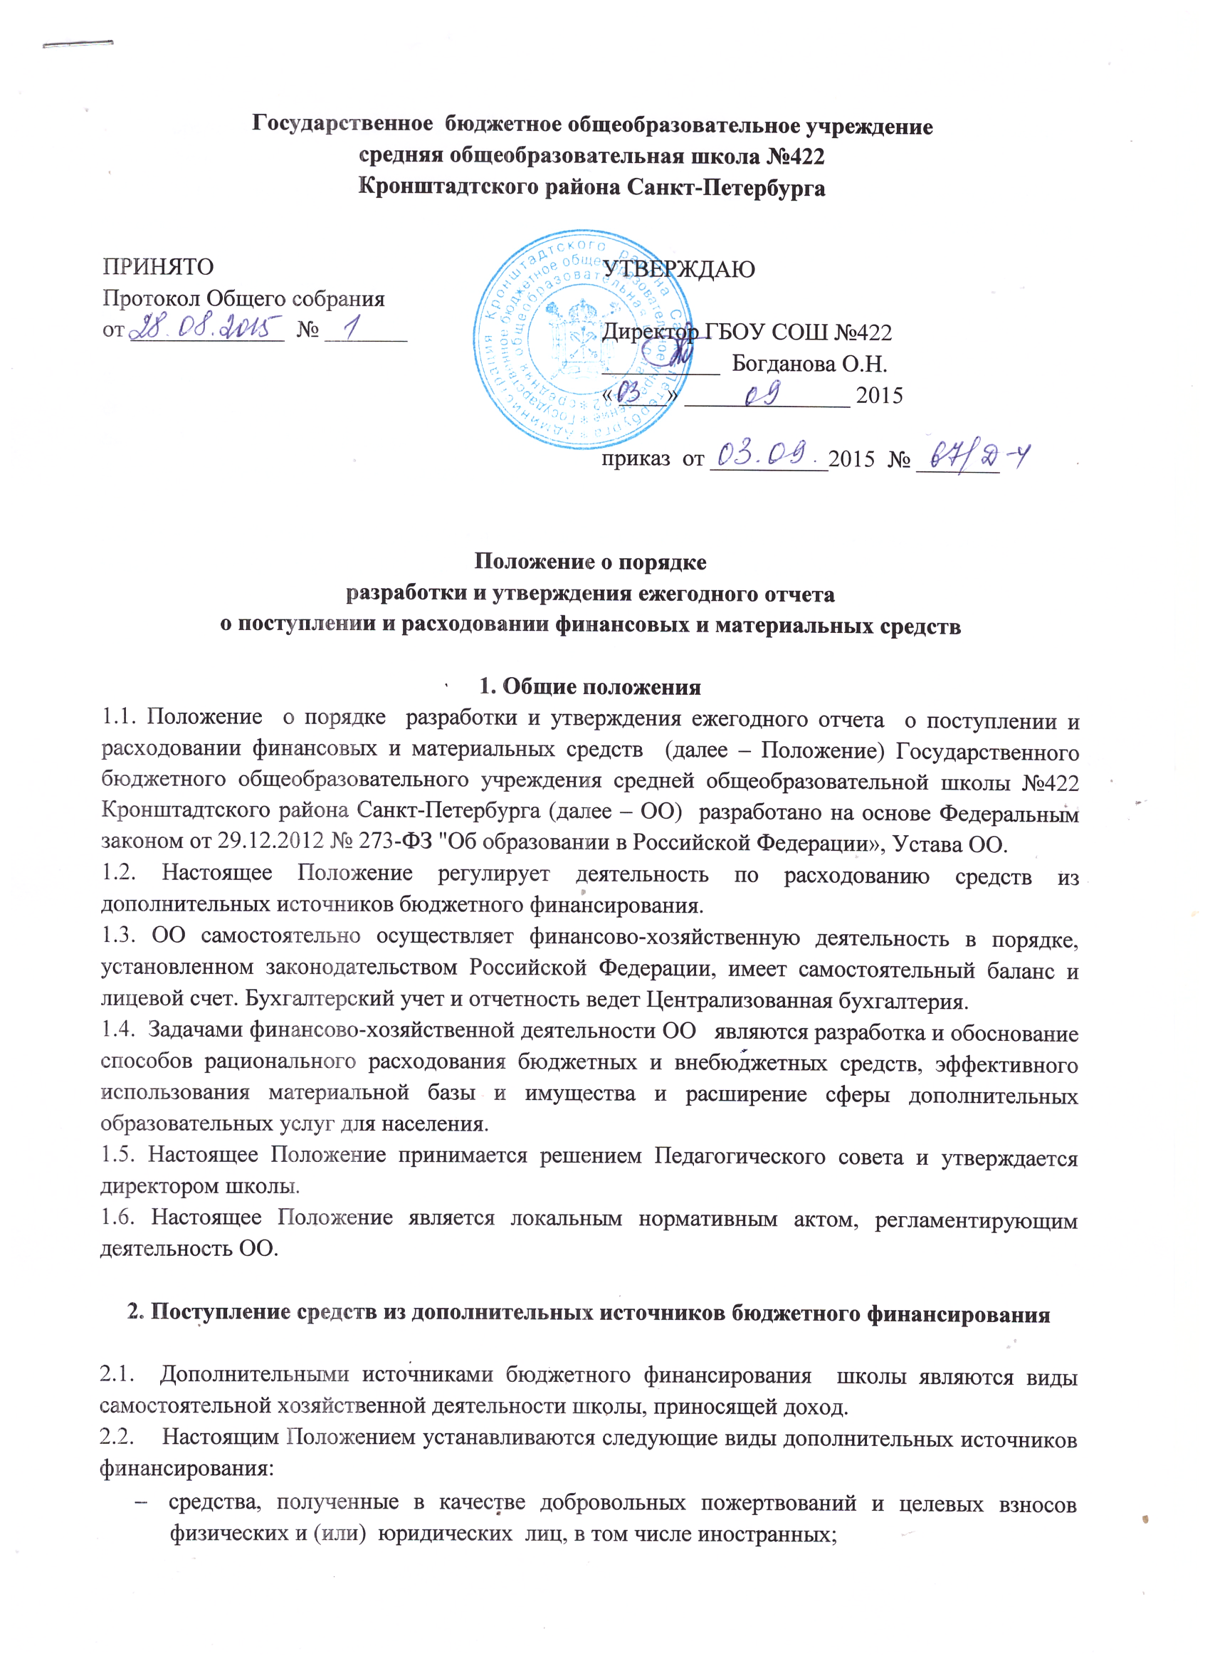 средства, полученные в качестве грантов отечественных и иностранных юридических лиц;
2.3. В смете расходов и доходов ОО отражаются все доходы, получаемые как из бюджетных фондов, так и от осуществления предпринимательской и иной, приносящей доход, деятельности, оказания платных услуг, другие доходы.
2.4. Отчет предоставляется в следующих формах:
Форма 737 КФО 5 Исполнение плана ФХД
Форма 737 КФО 4
Форма 737 КФО 2
Форма 730 Баланс
Форма 721 Отчет о финансовых результатах деятельности
Форма 710 Закрытие счетов на конец года

2.4. Ежегодный отчёт о поступлении и расходовании финансовых и материальных средств утверждается директором ОО и размещается на официальном сайте http://bus.gov.ru/

